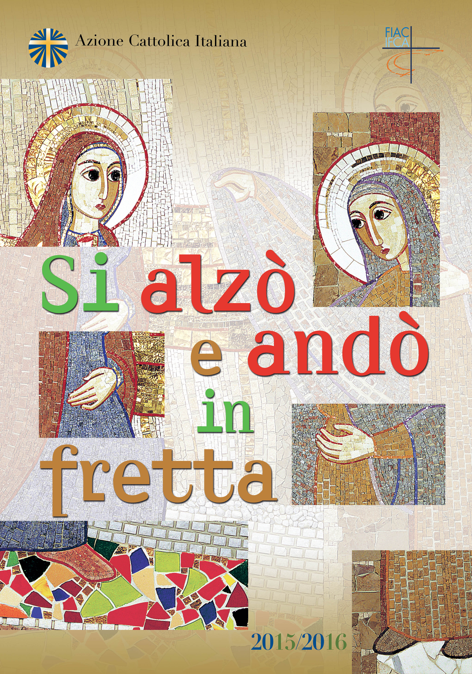
… dalla lettera pastorale di Padre Beniamino in preparazione al Sinodo diocesano
…La creatività della Chiesa passa attraverso il ruolo fondamentale del laicato. Lo ha affermato la Lumen gentium (cfr. n. 12): il popolo di Dio, nella sua totalità, partecipa al ministero profetico di Cristo. Tutti i fedeli, uniti in comunione dallo stesso Spirito Santo, danno attivamente testimonianza di Cristo nei loro rispettivi modi; nessuno è passivo. Lo Spirito dona a tutti un «senso soprannaturale della fede», un “istinto” per ciò che davvero appartiene al Vangelo, vale a dire il sensus fidei, per mezzo del quale i fedeli nella loro totalità non solo aderiscono alla fede, ma penetrano in essa attraverso la riflessione e la preghiera e l’applicano nella vita quotidiana. Il sensus fidei pertanto non va inteso solo reattivamente, come mezzo attraverso il quale i fedeli riconoscono la verità di Dio quando viene loro predicata, ma anche in modo proattivo: permette ai fedeli di approfondire e comprendere il Vangelo che vive nel loro cuore e li sprona a dare testimonianza con le parole e l’azione. Come afferma la Commissione teologica internazionale nel suo recente documento “Sensus fidei nella vita della Chiesa”: il sensus fidei fidelium «anima la vita della fede e guida l’azione cristiana autentica» (n. 70). Correttamente inteso, è una risorsa vitale per la vita e la missione della Chiesa. Siamo consapevoli di quello che l’Apostolo Giovanni scrive nella sua prima lettera: «Ora voi avete l’unzione ricevuta dal Santo e tutti avete la scienza» (1Giov 2, 20).

Lo sottolineavo già nell’episodio di Pietro e Cornelio: c’è un’unzione dello Spirito che precede e abilita i laici a vivere la loro missione a servizio di tutta la Chiesa. Tale comprensione si rivela il reale fondamento teologico del ruolo dei laici. Ad essi non spetta solo qualche diritto di parola in più nella Chiesa, non si tratta semplicisticamente di coinvolgerli un po’ in più nelle attività parrocchiali. Il ruolo di noi pastori sarà quello di risvegliare in loro la consapevolezza di questa unzione ricevuta da parte dello Spirito. Un’unzione che li abilita ad essere evangelizzatori in quelle realtà del quotidiano delle quali conoscono risorse e limiti. Lo ha ricordato il Vaticano II: «I laici sono chiamati a rendere presente e operosa la Chiesa in quei luoghi e quelle circostanze, in cui essa non può diventare sale della terra se non per loro mezzo» (LG, n. 33). Evangelizzare è la grazia e la vocazione propria della Chiesa e la sua identità più profonda. Essa esiste per evangelizzare: «la Chiesa è per sua natura missionaria in quanto è dalla missione del Figlio e dalla missione dello Spirito Santo che essa, secondo il piano di Dio Padre, deriva la propria origine» (Ad Gentes, n. 2). L’evangelizzazione è un’azione globale e dinamica, che coinvolge la Chiesa nella sua partecipazione alla missione profetica, sacerdotale e regale del Signore Gesù. È un atto profondamente ecclesiale, che chiama in causa tutti i battezzati, ciascuno secondo i propri carismi e il proprio ministero. Tuttavia, parlando dei laici e nonostante il Concilio Vaticano II, si resta ancora prigionieri di una visione di Chiesa di tipo clericale e, dobbiamo riconoscerlo, in molti contesti si preferisce ancora mantenerli in quella posizione descritta da Yves Congar: «in ginocchio dinanzi all’altare, seduto di fronte al pulpito, mano al portafoglio per sostenere le opere cattoliche». Per superare questo empasse è necessario che si riscopra il “magistero dei laici”, ossia la vita quotidiana, la consapevolezza della comune identità di discepoli tra pastori e fedeli, ricordata da Hans Urs von Balthasar nel suo studio su “Gli stati di vita del cristiano”, dove il teologo svizzero presenta lo stato vissuto secondo i consigli evangelici come paradigmatico per la vita cristiana, non solo per la persona consacrata, ma anche per la vita del ministero ordinato e della vita laicale. Urge dunque ancora riscoprire che la vocazione al laicato viene dallo Spirito.
Faccio appello ai laici della Chiesa di Nola affinché si assumano le proprie responsabilità. Non cedete alla tentazione della supplenza o di una presenza in parrocchia con lo stile clericale. Il sinodo sia proprio l’occasione e il luogo per ridare nuovo slancio al laicato nella nostra diocesi; per questo ho voluto che sia nelle fasi preparatorie che in quelle della celebrazione sinodale si desse ampio spazio agli interventi del laicato. Mi muove la consapevolezza ferma della vocazione battesimale e al contempo la certezza che «la Chiesa sarebbe ridicola senza i laici», come scriveva il cardinale Newman già nel XIX secolo, ancor prima del Concilio Vaticano II. Poche parole, ma di una saggezza incredibile. Le parole di Newman erano già allora la denuncia esplicita di una Chiesa “clerocentrica”, in cui i fedeli laici corrono il rischio di essere ridotti a cornice insignificante. Siamo chiamati a lavorare tutti i giorni per fare in modo che la nostra Chiesa di Nola sia sempre di più una Chiesa in cui i laici sono protagonisti e non spettatori. Cari laici, a voi chiedo inoltre di non usare i limiti dei presbiteri per giustificare esistenze piatte e tiepide. Se avete capito fino in fondo cosa il Concilio vi chiede, allora avete capito anche che a voi per primi tocca il compito di far venire fuori l’umanità dei vostri parroci. A voi per primi è richiesto di essere loro fratelli e amici, specie quando emergono solitudini e paure. A voi per primi tocca proporre, pensare, progettare, sognare la vita della comunità. A voi per primi tocca di sporcarvi le mani tra le persone delle vostre città e dei vostri quartieri per far vedere che la Chiesa è vicina, è presente. A voi per primi tocca aver cura degli ambienti di vita che il Concilio vi ha affidati: la famiglia, la scuola, il lavoro, la cultura, le scienze, l’economia, la politica... Uscite da un equivoco, cari laici: è il mondo il cuore del vostro ministero, non altro. Smettetela di aspettare benedizioni e incarichi dall’alto! Il mondo è il vostro campo d’azione, rompete ogni indugio e, finalmente, partite!
Nasca tra i pastori e i fedeli la consapevolezza della corresponsabilità ecclesiale, ma perché questo avvenga è necessario che i fedeli si accorgano dell’urgenza della formazione anche teologica. Il sensus fidelium – ricorda ancora il documento della Commissione teologica internazionale – va compreso e qualificato attraverso la preghiera, la riflessione e lo studio teologico. Auspico che a partire dal sinodo i laici avvertano il desiderio di qualificare la loro formazione cristiana anche attraverso lo studio della teologia per il quale il nostro Istituto Superiore di Scienze religiose offre un servizio eccellente attraverso i diversi gradi e le altre proposte accademiche e pastorali. Come già altre volte ho avuto modo di ricordare ogni parrocchia deve provvedere alla formazione di laici che, con competenza spirituale, culturale e teologica sappiano essere promotori della vita parrocchiale. Ogni comunità dovrà provvedere a farsi carico di individuare e accompagnare, sostenendolo anche economicamente, un elemento che si dedichi al percorso di conoscenza teologica, così da fornire un adeguato supporto per la formazione che non può ricadere unicamente sul presbitero. Al criterio della disponibilità si accompagni quello della competenza dopo il discernimento. Non è più pensabile un servizio privo di quel tratto umano e credente che è la prima “competenza” da offrire ai fratelli. Si chiede una persona che abbia non una semplice disponibilità generica a fare qualcosa per la parrocchia, ma che sia mossa da un sincero e maturo desiderio di servire Cristo nel fratello attraverso un dialogo permanente. E ricordiamolo sempre: il servizio prioritario al quale siamo chiamati tutti, pastori e laici, è l’ascolto attento delle domande che gli uomini e le donne del nostro tempo ci pongono. Interrogativi non sempre espressi, quasi mai capaci di manifestare i reali quesiti di senso, a volte da suscitare e a volte da decodificare. Ci aiuta ricordare l’indicazione che Paolo VI annota nel suo testamento. Così affermava il Papa morente circa il confronto con il mondo: «non si creda di giovargli assumendone i pensieri, i costumi, i gusti, ma studiandolo, amandolo, servendolo»…
Carissimi presidenti, responsabili ed educatori,
all’inizio dell’anno sinodale della Chiesa di Nola e del nuovo anno associativo, vogliamo condividere con voi la bellezza dell’estate che abbiamo vissuto con oltre 300 adulti, giovani, giovanissimi e acierrini provenienti dalle nostre parrocchie.
I campi-scuola e le esperienze formative di servizio rappresentano ancora oggi un patrimonio straordinario della nostra associazione. Dobbiamo fare di tutto perché a viverle siano sempre più persone, e che a viverle da protagonisti siano innanzitutto coloro che hanno incarichi educativi e di responsabilità.
Ci sono delle esperienze associative che possono rappresentare davvero un momento di svolta nella vita personale, nel cammino di fede e nella consapevolezza associativa. In cima a tutte le esperienze, mettiamo gli Esercizi spirituali e i campi. Quanti di noi proprio in queste occasioni hanno trovato quel rapporto “faccia a faccia” con il Signore che può rivoltare le nostre esistenze. Dobbiamo puntarci sempre di più e con maggiore determinazione.
La priorità dell’Azione cattolica, lo sappiamo, è la formazione delle coscienze. Ciò passa innanzitutto attraverso la cura dei gruppi parrocchiali e l’accompagnamento personale: non lasciamo i gruppi a se stessi, senza guide e senza riferimenti. E attraverso l’investimento in esperienze significative di vita comune. Lo sforzo del presidente, del responsabile e dell’educatore è quello di stimolare e indirizzare soci e simpatizzanti verso iniziative che possono sostenere il loro cammino di crescita. Il rischio che non dobbiamo mai correre è quello di formare persone operose e disponibili a rendere un buon servizio, ma poco predisposte a curare la propria vita interiore. L’Azione cattolica esiste per condurre le persone a Cristo, non dimentichiamolo mai.
Vi chiediamo dunque, in quest’anno che ci conduce verso l’itinerario assembleare, di stimolare tutti, dai bambini agli adulti, dai giovani ai giovanissimi, dai responsabili ai simpatizzanti, a vivere momenti formativi intensi e significativi, sia sfruttando al massimo quelli che propone la diocesi sia pensandoli a livello parrocchiale.
Dalla qualità della formazione dipende il futuro dell’associazione. Ma non solo: una formazione di qualità aiuta le persone a non disperdere le motivazioni lungo il cammino, a tenere la propria vita sempre centrata su Cristo e non su altre cose meno essenziali.
In questo tempo è forte la tentazione di voler arricchire la vita delle parrocchie di “cose da fare”. Ma prima c’è la dimensione interiore, esistenziale. C’è l’essere. L’Azione cattolica sa bene che il fare senza essere ha il respiro corto. Dobbiamo tenerlo a mente, è una nostra precisa responsabilità. E come responsabili ed educatori dobbiamo dare l’esempio nella nostra vita personale.
Girata questa pagina, vedrete la programmazione diocesana. Una programmazione che tiene ampiamente conto del cammino sinodale e che allo stesso tempo non rinuncia a quelle esperienze essenziali che aiutano a costruire quello “stile di Ac” che è il nostro tratto distintivo. Cerchiamo di essere presenti, cerchiamo di essere persuasivi e qualche volta anche “insistenti”: come accaduto questa estate, chi vive questi momenti li porta dentro per sempre e raccoglie energie nuove da riportare in parrocchia.
Buon anno a tutti!

Si alzò e andò in fretta – l’icona biblica dell’anno associativo

Luca 1,39-56
Visita di Maria a Elisabetta
39 In quei giorni Maria si alzò e andò in fretta nella regione montuosa, in una città di Giuda, 40 ed entrò in casa di Zaccaria e salutò Elisabetta. 41 Appena Elisabetta udì il saluto di Maria, il bambino le balzò nel grembo; ed Elisabetta fu piena di Spirito Santo, 42 e ad alta voce esclamò: «Benedetta sei tu fra le donne, e benedetto è il frutto del tuo seno! 43 Come mai mi è dato che la madre del mio Signore venga da me? 44 Poiché ecco, non appena la voce del tuo saluto mi è giunta agli orecchi, per la gioia il bambino mi è balzato nel grembo.45 Beata è colei che ha creduto che quanto le è stato detto da parte del Signore avrà compimento».
Cantico di Maria
1S 2:1-10
46 E Maria disse:
«L'anima mia magnifica il Signore,
47 e lo spirito mio esulta in Dio, mio Salvatore,
48 perché egli ha guardato alla bassezza della sua serva.
Da ora in poi tutte le generazioni mi chiameranno beata,
49 perché grandi cose mi ha fatte il Potente.
Santo è il suo nome;
50 e la sua misericordia si estende di generazione in generazione
su quelli che lo temono.
51 Egli ha operato potentemente con il suo braccio;
ha disperso quelli che erano superbi nei pensieri del loro cuore;
52 ha detronizzato i potenti,
e ha innalzato gli umili;
53 ha colmato di beni gli affamati,
e ha rimandato a mani vuote i ricchi.
54 Ha soccorso Israele, suo servitore,
ricordandosi della misericordia,
55 di cui aveva parlato ai nostri padri,
verso Abraamo e verso la sua discendenza per sempre».
56 Maria rimase con Elisabetta circa tre mesi; poi se ne tornò a casa sua.
APPUNTI
APPUNTI
PROGRAMMAZIONE 2015-2016

IL SINODO, NOSTRO IMPEGNO PRIORITARIO
Dopo l’intenso lavoro fatto insieme sull’Instrumentum laboris, inizia l’Anno sinodale vero e proprio. Dopo i primi appuntamenti formativi di settembre-ottobre (11 settembre – Salvatore Martinez, 18 settembre – cardinale Sarah, 30 settembre – mons. Domenico Sorrentino, 11 ottobre – Celebrazione d’inizio Sinodo, 22 ottobre – Enrico Letta), tanti soci e responsabili dell’associazione parteciperanno alle Assemblee sinodali con spirito costruttivo e senso ecclesiale.
Inoltre, come Azione cattolica parteciperemo insieme a tutte le altre aggregazioni laicali e a tutte le comunità parrocchiali alla festa conclusiva del 14 MAGGIO 2016, che sarà l’unica festa che tutte le aggregazioni terranno nel prossimo anno pastorale. La festa del 14 maggio sarà aperta ad adulti, famiglie (con spazio bambini), giovani e giovanissimi. L’Acr terrà la propria festa di fine anno in autonomia.

CONSIGLI DIOCESANI, INCONTRI CON I PRESIDENTI E ASSISTENTI PARROCCHIALI
- 18 settembre: Consiglio diocesano su bilancio preventivo, quote tessere, verifica estate e programmazione annuale
- 29 novembre: celebrazione eucaristica con il Vescovo per la consegna delle tessere
- Febbraio: Consiglio diocesano su regolamento Assemblea diocesana, documento assembleare e regolamenti congressi dei Movimenti
- 10 aprile: la Presidenza nazionale incontra i presidenti parrocchiali della Campania
- Maggio: Consiglio diocesano di verifica e programmazione con varo dei regolamenti assembleari e della bozza di documento assembleare

FORMAZIONE DEGLI EDUCATORI
Convegno d'inizio anno: alla luce del fitto calendario sinodale, il Convegno quest’anno durerà mezza giornata. Avremo la possibilità di incontrare e ascoltare mons. Mansueto Bianchi, assistente ecclesiastico generale dell’Azione cattolica italiana. Come l’anno scorso, prevediamo laboratori differenziati per responsabilità e livello di esperienza. DATA: 20 SETTEMBRE 2015

Percorso di formazione per educatori Acr: alla luce del forte rinnovamento delle figure educative in corso nell’Acr, la presidenza diocesana ha individuato una priorità nell’accompagnamento dei giovani e degli adulti che prestano il loro servizio a bambini e ragazzi. Il percorso si svilupperà su due incontri (5 ottobre decanati 2 e 3; 8 ottobre decanati 1, 4, 5, 6, 7, 8; 28 febbraio insieme a livello diocesano)

Gli educatori giovanissimi e giovani sono chiamati a curare la propria formazione vivendo in prima persona le esperienze diocesane dedicate a tutti i giovani di Ac, in particolare gli Esercizi spirituali.
Gli animatori e responsabili adulti saranno convocati durante l’anno in date e modi da definire.

Campo responsabili ed educatori: alla vigilia dell’itinerario assembleare, si terrà un campo scuola aperto a tutti i responsabili e gli educatori, ma anche a persone che si apprestano ad assumere responsabilità associative ed incarichi educativi, nonché a coppie che hanno avviato in questi anni esperienze di incontro con i genitori dei bambini dell’Acr. DATA: 1-2-3-4 SETTEMBRE 2016

SPIRITUALITA' E SOSTEGNO AL CAMMINO ORDINARIO DELLE PARROCCHIE
ACR:
- Festa del ciao, l'équipe diocesana offrirà alle parrocchie un format per una Festa d'inizio anno che coinvolga anche i genitori e i nonni. MATERIALE PRONTO ENTRO FINE SETTEMBRE
- In occasione di Halloween, sarà fornito alle parrocchie materiale informativo per recuperare il senso cristiano della festa e per celebrare, in modo simpatico, i "santi bambini". MATERIALE PRONTO ENTRO IL 15 OTTOBRE 2014
- Week-end di spiritualità di Avvento per i 12-14. DATA: 19-20 DICEMBRE; 5-6 MARZO presso la Casa del Clero (Nola)
- Incontri di preghiera parrocchiali e interparrocchiali per 6-11 e 12/14 in Avvento e Quaresima
- L’ACR si offre inoltre come sostegno e coordinamento per le associazioni parrocchiali che in estate realizzano Grest per bambini e ragazzi
- Festa degli Incontri Acr di fine anno (6-8, 9-11, 12-14). DATA: 28 MAGGIO

SETTORE GIOVANI E MSAC
- 15 settembre, “La festa del racconto” per i giovani che hanno partecipato alle esperienze estive (Seminario di Nola)
- Festa diocesana degli incontri-November fest dei giovanissimi. DATA: 8 novembre
- Scuole di preghiera giovanissimi . DATE: 20-21 febbraio, 16-17 aprile presso la Casa del Clero (Nola)
- Pizza-giovani: due serate per tutti i giovani della diocesi all’insegna della buona compagnia. In entrambe le occasioni un ospite speciale che darà un sapore diverso al nostro incontrarci. DATE: 27 novembre; 8 aprile

Per quanto riguarda il Movimento studenti, il cammino che quest’anno ci vedrà protagonisti sarà completamente indirizzato allo sviluppo e al monitoraggio sistematico dei singoli circoli. In tal senso, le nostre iniziative si concentreranno nei singoli circoli, prenderanno vita da desideri ed esigenze di ogni msacchino, di tutti quei giovanissimi che vogliono ritrovare anche nelle loro scuole la guida salda dell’associazione. Sin da subito, ancor prima dell’inizio dell’anno scolastico, partiremo con attività specifiche, volte ad accompagnare i ragazzi nel delicato passaggio verso nuove sfide disciplinari e didattiche.

SETTORE ADULTI E MLAC
- Incontro di spiritualità di Avvento. DATA: 12 dicembre
- Incontro di spiritualità di Quaresima. DATA: 27 febbraio
- Veglia di preghiera per lavoratori, disoccupati e precari, in prossimità del primo maggio

ESERCIZI SPIRITUALI
Gli Esercizi spirituali sono un’esperienza fondamentale per crescere nella vita di fede e per educarsi ad un rapporto ordinario con la Parola. Rappresentano in particolare una tappa irrinunciabile per tutti coloro che prestano con consapevolezza un servizio educativo.
Quest’anno giovani e adulti propongono insieme due diverse possibilità:
- Nola (casa Clero), 13-15 novembre (sino al raggiungimento dei posti disponibili)
- Assisi, 11-13 marzo

MARCIA DELLA PACE
Quest'anno la Marcia della pace sarà organizzata a livello parrocchiale e cittadino sulla base di una traccia offerta a livello diocesano. DATE DI RIFERIMENTO: 7 o 14 febbraio

ADESIONE
La Presidenza, i settori e l'Acr proporranno materiale formativo e informativo per promuovere l'adesione per ogni fascia d'età. Saranno inoltre previste iniziative on line e sui social network per sensibilizzare al sostegno all'associazione. Il tutto insieme al materiale tecnico che serve ai presidenti, ai segretari e agli amministratori per risolvere tutte le questioni pratiche (entro fine ottobre tutti i materiali disponibili).

BENE COMUNE
A margine della Scuola di formazione socio-politica dell’anno scorso, un gruppo di laici di varie città ha avviato un percorso comune per attivare nelle città dei laboratori di partecipazione e/o osservatori. L’Azione cattolica coordina questo lavoro ancora alle fasi iniziali e propone ai soci la nuova edizione della Scuola.

FAMIGLIA
In continuità con l’anno scorso, chiediamo ai Consigli parrocchiali di individuare una coppia che aiuti l’associazione a sviluppare un’attenzione ai genitori dei bambini e dei ragazzi dell’Acr. La logica non è quella di “delegare” tale attenzione ad una coppia, ma creare una sinergia tra la coppia incaricata, gli educatori Acr e gli adulti. Quest’anno, per facilitare questo lavoro, la presidenza produrrà entro dicembre una mediazione che proporrà alcune modalità per coinvolgere i genitori e alcuni schemi di incontro. DATE: 20 settembre; 13 dicembre (presentazione della mediazione); primavera 2016: incontro di formazione. INOLTRE IL 3 OTTOBRE 2015 PARTECIPEREMO ALLA VEGLIA DI PREGHIERA IN SAN PIETRO CON PAPA FRANCESCO ALLA VIGILIA DEL SINODO SULLA FAMIGLIA

ESTATE ASSOCIATIVA
Feste:
14 maggio, festa della Chiesa di Nola (partecipano tutti gli adulti, i giovani e i giovanissimi di Ac)
28 maggio, festa diocesana Acr

ACR:
Campo scuola per 9-11 e 12-14: data orientativa 18-21 luglio

SETTORE GIOVANI:
Campo scuola per giovanissimi: data orientativa 15-18 luglio

GMG (26-31 luglio, Cracovia, maggiorenni, minori di almeno 16enni – non di meno - ammessi solo se accompagnati da un educatore parrocchiale che se ne assume in forma scritta la responsabilità).
Pacchetto 1, referenti Sara Falco, don Paolino Franzese e Michele Romano, con alloggio in albergo in periferia e rientro dopo la messa domenicale. Pacchetto 2, referente don Mariano Amato, con sacco a pelo e permanenza in Polonia nei giorni successivi la fine della GMG. Entrambi avranno un costo intorno o superiore ai 500 euro, anche in base alle prenotazioni che arriveranno.

Campo di servizio in Albania: turno unico, data orientativa 4-25 agosto
Campo di lavoro con Libera: modalità e quota da definire

SETTORE ADULTI
Campo-vacanza, data orientativa 22-24 luglio

UNITARIO
Campo responsabili, 1-4 settembre

CALENDARIO DEGLI APPUNTAMENTI DIOCESANI

11 settembre: incontro presinodale, dialogo con Salvatore Martinez
15 settembre: “La sera del racconto” dei giovani che hanno partecipato alle esperienze estive
18 settembre: Consiglio diocesano
18 settembre: incontro presinodale, dialogo con il cardinale Sarah
20 settembre: Convegno di inizio anno dei responsabili e degli educatori di Ac
30 settembre: incontro presinodale, dialogo con mons. Sorrentino sui sentieri di san Paolino
3 ottobre: Veglia delle famiglie con Papa Francesco in Piazza San Pietro
5 ottobre: prima tappa di formazione per gli educatori Acr di secondo e terzo decanato
8 ottobre: prima tappa di formazione per gli educatori Acr di primo, quarto, quinto, sesto, settimo e ottavo decanato
11 ottobre: CELEBRAZIONE DI APERTURA DEL SINODO DIOCESANO
16-17 ottobre: prima Assemblea sinodale
22 ottobre: incontro di approfondimento sinodale, dialogo con Enrico Letta
8 novembre: Festa degli incontri – November fest dei Giovanissimi
13-15 novembre: Esercizi spirituali per adulti e giovani (Nola, Casa Clero)
20-21 novembre: seconda Assemblea sinodale
27 novembre: “Pizza giovani”, incontro diocesano dei giovani di Ac intorno a una pizza e con un ospite speciale…
29 novembre: celebrazione eucaristica presieduta dal Vescovo con i presidenti e i Consigli parrocchiali per la consegna delle tessere
8 DICEMBRE: INIZIO DEL GIUBILEO STRAORDINARIO E FESTA DELL’ADESIONE
13 dicembre: incontro con le coppie che seguono i genitori Acr e consegna della “mediazione diocesana”
12 dicembre: incontro di spiritualità diocesano per Adulti di Avvento
19-20 dicembre: week-end di spiritualità Acr per i 12-14
8-9 gennaio: terza Assemblea sinodale
19-20 febbraio: quarta Assemblea sinodale
20-21 febbraio: Scuola di preghiera Giovanissimi
27 febbraio: incontro di spiritualità diocesano per Adulti di Quaresima
28 febbraio: seconda tappa di formazione per gli educatori Acr (unica a livello diocesano)
5-6 marzo: week-end di spiritualità Acr per i 12-14
11-13 marzo: esercizi spirituali per Adulti e Giovani ad Assisi
1-2 aprile: quinta Assemblea sinodale
8 aprile: “Pizza giovani”, incontro diocesano dei giovani di Ac intorno a una pizza e con un ospite speciale…
10 APRILE: I PRESIDENTI PARROCCHIALI DELLA CAMPANIA INCONTRANO LA PRESIDENZA NAZIONALE (SALERNO)
16-17 aprile: Scuola di preghiera Giovanissimi
14 MAGGIO: FESTA DELLA CHIESA DI NOLA PER LA CONCLUSIONE DEL SINODO (convocati adulti, giovani e giovanissimi di Ac)
28 maggio: Festa diocesana Acr

ADESIONI 2015/2016

Il presente documento illustra i tempi e fornisce le istruzioni per lo svolgimento delle adesioni. Il centro diocesano intende con questo fascicolo fornire indicazioni tecniche utili per raccogliere e aggiornare attraverso la procedura web “Dalì” le adesioni al centro nazionale. In particolare il centro diocesano suggerisce una scansione temporale delle azioni da compiere per evitare di rendere inefficaci le disdette, al fine degli importi da versare.

Punti Fondamentali
- DISDETTA ADESIONE ENTRO IL 31 GENNAIO
Come negli anni precedenti, gli aderenti (2014-2015) saranno considerati confermati sin dall’inizio dell’anno (2015-2016). Per gli aderenti che non rinnovano l’adesione, occorre effettuare le DISDETTE. La data migliore entro la quale occorre effettuarle è il 31 Gennaio 2016, la data ultima dopo la quale non saranno più considerate valide è il 28 Febbraio 2016.
- LA POSTA ELETTRONICA DEL SOCIO:
al fine di velocizzare e migliorare la comunicazione e nel contempo sostenendo minori costi di gestione, si richiede a tutti i soci di indicare l’indirizzo di posta elettronica. Chiediamo pertanto che ogni Presidente, segretario e amministratore parrocchiale faccia il possibile, nel momento della raccolta delle adesioni, per reperire anche l’e-mail dei propri soci. Ciò consentirà a vari livelli (Parrocchia, Diocesi e Centro Nazionale) di rapportarsi in tempi brevi e direttamente con l’aderente per fornire tutte le comunicazioni specifiche di interesse associativo.
Per i minori, qualora non si intendesse fornire la propria e-mail, si potrà indicare eventualmente quella di un genitore.
ADEMPIMENTI PER LE ASSOCIAZIONI PARROCCHIALI

- Nel mese di Novembre sensibilizzare i soci a rinnovare l’adesione e contemporaneamente promuovere la stessa a nuove persone, utilizzando il materiale promozionale nazionale e il materiale formativo preparato dalla diocesi.
- Tra fine novembre e metà dicembre porre particolare attenzione alla raccolta dei dati degli aderenti affinché questo faciliti il compito degli incaricati web diocesani e parrocchiali per l’aggiornamento del database nazionale e contemporaneamente sia offerto un miglior servizio ai soci stessi. Per questo ultimo motivo, è estremamente importante per la comunicazione associativa, che siano aggiornati, ove possibile, i campi richiesti, in particolare l’indicazione dell’incarico istituzionale ricoperto a vari livelli (Presidente parrocchiale, responsabile, educatore…), l’indirizzo e-mail e la professione del socio: Avvocato, Tributarista, Commercialista, Medico, Ingegnere (professioni inserite negli ultimi anni).
- Preparare con grande amore e cura la Festa dell’Adesione, che si celebra ogni anno l’8 dicembre. Di norma la Festa prevede sia un momento all’interno della celebrazione eucaristica sia un momento di convivialità aperto a tutti. Diverse parrocchie vivono anche un momento di preghiera e spiritualità la sera precedente all’8 dicembre. Quest’anno, come noto, l’8 dicembre è anche la data di inizio del Giubileo straordinario della Misericordia indetto da papa Francesco: sarà sensibilità di ogni associazione parrocchiale accordarsi con il parroco per stabilire quale sia il giorno e il momento migliore per celebrare l’Adesione.
- Entro fine Dicembre / metà Gennaio effettuare l’aggiornamento e il riscontro finale dei dati aggiornati nel sistema Dalì, e provvedere al pagamento del dovuto al Centro diocesano (in caso di dubbi contattare l’amministratore diocesano prima di effettuare il versamento). Ricordiamo che dopo il 28 febbraio 2016 tutte le persone presenti nel sistema saranno considerate aderenti: dunque eventuali disdette debbono essere effettuate prima di questa data, altrimenti non saranno valide. Ricordiamo che aggiungere soci è sempre possibile, anche dopo il 28 febbraio. Mentre eliminarne, dopo il 28, non è più possibile.

Note: Il manuale del software Dalì è scaricabile dal web sotto la voce “Utilità” e poi “Moduli”.
Inoltre per ogni eventuale assistenza sarà presente, presso la sede di AC in Episcopio a Nola, un incaricato diocesano nei giorni 14/11 e 28/11 dalle ore 10.00 alle 12.00. E’ inoltre sempre possibile contattare l’Amministratore diocesano (349 6032897) per eventuali problemi e richieste.

Quote aderenti

Nella tabella seguente sono indicate le quote intere per ogni aderente cui va aggiunta la quota per l'assicurazione di 2 euro pro-capite (nessuna variazione rispetto agli anni scorsi). Nemmeno quest’anno dovrà essere versata la quota parrocchiale.

Tipo Aderente | Fasce di età | Quota Aderenti | Quota con assicuraz
RAGAZZI | 0 -5 | € 9.00 | € 11.00
RAGAZZI | 6 - 9 | € 12.00 | € 14.00
RAGAZZI | 9 - 11 | € 12.00 | € 14.00
RAGAZZI | 12 - 14 | € 12.00 | € 14.00
GIOVANI | 15 - 18 | € 14.00 | € 16.00
GIOVANI | 19 - 25 | € 19.00 | € 21.00
GIOVANI | 26 - 30 | € 19.00 | € 21.00
ADULTI | AD | € 21.00 | € 23.00

Alle quote su indicate si applicano le seguenti agevolazioni per nuclei familiari.
Nuclei da 2: sconto del 15% per entrambi i componenti
Nuclei maggiori di 2: sconto del 30% sulle 3 quote di importo maggiore. Le restanti quote sono gratis

Le novità rispetto allo scorso anno :
Al fine di incoraggiare l’aumento dei soci a livello parrocchiale e nel contempo cercare alcune soluzioni a sostegno dell’autofinanziamento, è previsto un bonus per le parrocchie che avranno un incremento sul numero di aderenti rispetto all’anno scorso (dati al 28 febbraio 2016). Per il numero di aderenti che eccederà il dato dell’anno scorso, si applicherà un bonus di 5 euro a socio. L’importo relativo a tale sconto sarà restituito sotto forma di rimborso alle varie associazioni parrocchiali una volta chiusa la contabilità delle adesioni 2015-2016.
Es. aderenti al 30 Settembre 2015 N°50, aderenti al 28 febbraio 2016 N° 60. La parrocchia riceverà un rimborso di euro 50 (5 euro per 10 persone in più)

ESEMPI PER CALCOLARE GLI SCONTI FAMILIARI
Ecco alcuni esempi di calcolo della quota cui va sempre aggiunta, lo ricordiamo ancora, la quota assicurativa di 2 euro pro-capite. Per intenderci meglio: quando si fanno i calcoli degli sconti bisogno escludere i 2 euro dell’assicurazione, che vanno versati sempre interi.

Es. 1: nucleo da 2 componenti |  | Quota Intera | Sconto | Quota Scontata | Q. con assicuraz.
 | 1 Adulto | € 21.00 | 15% | € 17.85 | € 19.85
 | 1 ACR 0/5 | € 9.00 | 15% | € 7.65 | € 9.65
 | Totale importo nucleo |  |  | € 25.50 | € 29.50

Es. 2: nucleo da 2 componenti |  | Quota Intera | Sconto | Quota Scontata | Q. con assicuraz.
 | 1 Adulto | € 21.00 | 15% | € 17.85 | € 19.85
 | 1 ACR 6/14 | € 12.00 | 15% | € 10.20 | € 12.20
 | Totale importo nucleo |  |  | € 28.05 | € 32.05

Es. 3: nucleo da 3 componenti |  | Quota Intera | Sconto | Quota Scontata | Q. con assicuraz
 | 1 Giovane 19/30 | € 19.00 | 30% | € 13.30 | € 15.50
 | 1 Giovane 14/15 | € 14.00 | 30% | € 9.80 | € 11.80
 | 1 ACR 0/5 | € 9.00 | 30% | € 6.30 | € 8.30
 | Totale importo nucleo |  |  | € 29.40 | € 35.40

Es. 4: nucleo da 3 componenti |  | Quota Intera | Sconto | Quota Scontata | Q. con assicuraz
 | 1 Giovane 19/30 | € 21.00 | 30% | € 14.70 | € 16.70
 | 1 Giovane 14/15 | € 14.00 | 30% | € 9.80 | € 11.80
 | 1 ACR 6/14 | € 12.00 | 30% | € 8.40 | € 10.40
 | Totale importo nucleo |  |  | € 32.90 | € 38.90

Es. 5: nucleo da 4 componenti |  | Quota Intera | Sconto | Quota Scontata | Q. con assicuraz
 | 2 Adulti | € 21.00 | 30% | € 29.40 | € 33.40
 | 1 ACR 6/14 | € 12.00 | 30% | € 8.40 | € 10.40
 | 1 ACR 0/5 | Gratis |  |  | € 2.00
 | Totale importo nucleo |  |  | € 37.80 | € 45.80

Es. 6: nucleo da 5 componenti |  | Quota Intera | Sconto | Quota Scontata | Q. con assicuraz
 | 2 Adulti | € 21.00 | 30% | € 29.40 | € 33.40
 | 1 Giovane 19/30 | € 19.00 | 30% | € 13.30 | € 15.30
 | 1 Giovane 15/18 | Gratis |  |  | € 2.00
 | 1 ACR | Gratis |  |  | € 2.00
 | Totale importo nucleo |  |  | € 42.70 | € 52.70

Es. 7: nucleo da 6 componenti |  | Quota Intera | Sconto | Quota Scontata | Q. con assicuraz
 | 2 Adulti | € 21.00 | 30% | € 29.40 | € 33.40
 | 2 Giovani 19/30 | € 19.00 | 30% | € 13.30 | € 15.50
 | 2 Giovani 19/30 | 1 Gratis |  |  | € 2.00
 | 2 Giovani 15/18 | 2 Gratis |  |  | € 2,00
 | 2 Giovani 15/18 |  |  |  | € 2.00
 | Totale importo nucleo |  |  | € 42.70 | € 54.90
Nota: Per le Quote Gratis sono da considerare sempre quelle di importo inferiore.

POSSIBILI ATTIVITA' DI AUTOFINANZIAMENTO E DI SOSTEGNO ECONOMICO
ALLE SITUAZIONI DI POVERTÁ

Molto spesso emerge in associazione l'esigenza di avere qualche piccola somma per organizzare le attività ordinarie e straordinarie, o per sostenere l'adesione di qualche socio più in difficoltà. Allo stesso tempo, si avverte nei gruppi l'esigenza di offrire un contributo concreto a famiglie e persone in difficoltà economica: pensiamo solo, in queste settimane, al dramma dei migranti. Ecco alcune idee semplici, tratte dalle esperienze parrocchiali. Il loro pregio è di non essere fini a se stesse: tutte hanno come premessa un lavoro formativo per preparare le persone all'attività da svolgere.

- Federanziani organizza dei corsi di alfabetizzazione digitale con tablet per anziani, offrendo anche piccoli contributi economici per le realtà che raduneranno le persone e metteranno a disposizione i locali. Chi desidera recapiti diretti con Federanziani può contattare la Presidenza diocesana. La proposta è promossa per il valore sociale che può avere e perché rientra in quel lavoro complessivo sull’autofinanziamento delle associazioni parrocchiali di Ac.
- È possibile vendere copie del quotidiano Avvenire dando 20 centesimi al giornale e tenendo il resto del ricavato per sé (per informazioni, chiedere all'Ufficio comunicazioni della diocesi - Mariangela Parisi e Alfonso Lanzieri)
- Alcune attività di tutela ambientale potrebbero avere un piccolo ritorno economico. Un esempio è la raccolta degli oli esausti
- Nel periodo natalizio, semplici tombolate possono essere utili per sostenere le mense Caritas e per fare un po' di cassa. Il "guadagno" è dovuto alla vendita delle cartelle, mentre i premi a disposizione potrebbero essere offerti di negozianti della zona (o acquistando dolciumi dal costo non elevato). Con il ricavato alcune parrocchie comprano anche le "calze" per l'Epifania ai bimbi che si rivolgono alle mense Caritas
- Momenti liturgici forti: durante l'Avvento l'Acr può preparare piccoli regalini per addobbare l'albero o il presepe; per Pasqua si può pensare alla vendita di uova di cioccolato.
- Sagra: da svolgere magari in concomitanza con la festa patronale, è sicuramente l'attività che rende di più in termini economici, ma allo stesso tempo richiede il maggiore impegno e una buona organizzazione. Ha anche il vantaggio, essendoci molte cose da fare, di far partecipare tutti i gruppi dai giovanissimi alle adultissime
- "Animare il sagrato": anche preparando alla fine della messa domenicale un piccolo punto ristoro con bibite (o caffè e cioccolato caldo in inverno…), si contribuisce a non far "scappare" le persone verso casa…
- Feste e ricorrenze: la festa della mamma, la festa del Papà, in queste circostanze è possibile valorizzare il senso comunitario della festa. È sufficiente organizzare un banchetto di dolci all'uscita della messa a offerta libera, magari preparato da genitori, giovani e adulti insieme. Idem per altre ricorrenze, come il "fucarazzo di sant'Antonio" e altre strettamente legate alle tradizioni locali: fare comunità con salsicce e bibite è bello e divertente…
- Lotterie: un'attività ultratradizionale che può essere rilanciata con il coinvolgimento dei commercianti del posto e, soprattutto, affiancandola a qualche momento di spettacolo offerto alla comunità
- Attività ludiche e culturali: in alcune parrocchie i soci animano gruppi teatrali o musicali, oppure organizzano tornei di calcetto per le varie realtà giovanili del territorio; fatte con lo spirito giusto, sono attività che riescono anche a promuovere l'Ac
- … la vostra fantasia è sempre la migliore risorsa!

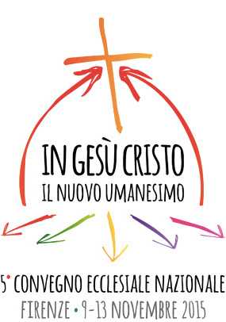

La via dell’educare – UNA PROPOSTA DI INCONTRO FORMATIVO PARROCCHIALE PER EDUCATORI
In ascolto del Vangelo
Giunsero a Cafarnao e subito Gesù, entrato di sabato nella sinagoga, insegnava. Ed erano stupiti del suo insegnamento: egli infatti insegnava loro come uno che ha autorità e non come gli scribi (Mc 1,21).

Per approfondire
“Tutti gli uomini di qualunque razza, condizione ed età, in forza della loro dignità di persone, hanno il diritto inalienabile a una educazione che risponda al proprio fine, convenga alla propria indole, alla differenza di sesso, alla cultura e alle tradizioni del loro paese, e insieme aperta a una fraterna convivenza con gli altri popoli al fine di garantire la vera unità e la vera pace sulla terra. La vera educazione però deve promuovere la formazione della persona umana sia in vista del suo fine ultimo sia per il bene delle varie società, di cui l’uomo è membro e in cui, divenuto adulto, avrà mansioni da svolgere” (Concilio Vaticano II, Gravissimum educationis, n. 1).
“Più che mai abbiamo bisogno di uomini e donne che, a partire dalla loro esperienza di accompagnamento, conoscano il modo di procedere, dove spicca la prudenza, la capacità di comprensione, l’arte di aspettare, la docilità allo Spirito per proteggere tutti insieme le pecore che si affidano a noi dai lupi che tentano di disgregare il gregge. Abbiamo bisogno di esercitarci nell’arte di ascoltare, che è più che sentire. La prima cosa, nella comunicazione con l’altro, è la capacità del cuore che rende possibile la prossimità, senza la quale non esiste un vero incontro spirituale. L’ascolto ci aiuta ad individuare il gesto e la parola opportuna che ci smuove dalla tranquilla condizione di spettatori. Solo a partire da questo ascolto rispettoso e capace di compatire si possono trovare le vie per un’autentica crescita, si può risvegliare il desiderio dell’ideale cristiano, l’ansia di rispondere pienamente all’amore di Dio e l’anelito di sviluppare il meglio di quanto Dio ha seminato nella propria vita (Papa Francesco,Evangelii gaudium, n. 171)

“Il primato della relazione, il recupero del ruolo fondamentale della coscienza e dell’interiorità nella costruzione dell’identità della persona umana, la necessità di ripensare i percorsi pedagogici come pure la formazione degli adulti, divengono oggi priorità ineludibili. È vero che le tradizionali agenzie educative (famiglia e scuola) si sentono indebolite e in profonda trasformazione. Ma è anche vero che esse non sono solo un problema, ma un risorsa, e che già si vedono iniziative capaci di realizzare nuove alleanze educative: famiglie che sostengono la scuola offrendo tempo ed energie a sostegno degli insegnanti per trasformare la scuola in un luogo di incontro; ambiti della pastorale che ridefiniscono e rendono meno rigidi i propri confini e così via. Il nuovo scenario chiede la ricostruzione delle grammatiche educative, ma anche la capacità di immaginare nuove ‘sintassi’, nuove forme di alleanza che superino al frammentazione ormai insostenibile e consentano di unire le forze, per educare all’unità della persona e della famiglia umana” (In Gesù Cristo il nuovo umanesimo. Una traccia per il cammino verso il 5° Convegno Ecclesiale Nazionale)

Educare è un compito permanente degli uomini che richiede oggi una nuova consapevolezza e una rinnovata responsabilità. Erroneamente si è indotti a pensare che l’azione educativa limiti le potenzialità delle persone; al contrario un uomo diventa autenticamente tale se la sua coscienza è aiutata a crescere nella libertà, nella verità, nella giustizia, nell’amore. Educare richiede figure intelligenti e creative, sapienti e appassionate, tese alla ricerca del bene delle persone, capaci di ascolto, di comunicare in modo profondo i significati del vivere, capaci di relazione educativa e di collaborazione. L’esistenza umana è intrinsecamente ‘relazionale’ e questo dato coinvolge pienamente ogni intervento educativo. Così come non si cresce da soli, difficilmente si può educare da soli. Risulta perciò importante formare educatori, disposti innanzitutto a ‘stupirsi continuamente dell’insegnamento di Gesù; ad operare per accrescere ‘alleanze educative’, per sostenere il tessuto relazionale della famiglie, delle scuole, delle comunità ecclesiali, dei territori, soprattutto quando l’impegno educativo sembra farsi più gravoso; tesi a vivere il loro impegno educativo come testimonianza (CEI, Educare alla vita buona del Vangelo, n. 34).

L’educazione ha a cuore la crescita della persona nella sua integralità, mira a promuoverne tutte le dimensioni. Non possiamo separare la riflessione sull’educazione dalla visione della vita e della persona umana che sorge dalla fede; l’esperienza cristiana non solo trasforma la vita delle persone ma opera in profondità anche nell’agire educativo. Infatti, il desiderio di aiutare le persone a vivere con profondità, nell’apertura al bene, al vero, al bello si coniuga con il desiderio che ogni uomo possa incontrare l’annuncio del Vangelo nella propria vita, possa coscientemente scegliere di vivere alla presenza del Signore e nella logica del dono di sé, possa sperimentare come la sequela di Gesù permetta di vivere con libertà e profondità la propria umanità, scoprendosi figli e fratelli, salvati, amati, perdonati.
https://youtu.be/oSUvWkB5LOY

Per confrontarsi e progettare
• Quali sono le risorse (persone, spazi, strumenti) che la nostra comunità sta mettendo in gioco per rispondere al proprio compito educativo? Come possiamo sostenerle e accrescerle?
• Come la nostra comunità, a livello di persone, di gruppi e di istituzioni, sta esprimendo nelle ‘relazioni educative’ un’attenzione alla persona nella sua integralità? In che modo è attenta a promuovere la formazione della coscienza personale, per una educazione alla libertà nelle scelte?
• Le azioni educative ai diversi livelli sono segnate dall’ascolto, dalla gratuità, dall’accoglienza, dal perdono reciproco, dalla significatività della proposta?
• La nostra comunità sa costruire ‘alleanze educative’ al suo interno e con il territorio per una efficace convergenza e sinergia formativa?
• Le istituzioni educative presenti nel territorio dispongono di educatori-testimoni, preparati e competenti, appassionati nel loro agire educativo, consapevoli della grande responsabilità educativa implicita nella loro professionalità? Come viene curata la formazione permanente degli educatori, dei docenti, in particolare gli insegnanti di religione, degli animatori di pastorale e dei catechisti?

BUONE LETTURE PER GLI EDUCATORI
(gli ultimi lavori editoriali dell’Ave per la formazione degli educatori, disponibili al nostro Banco libri)

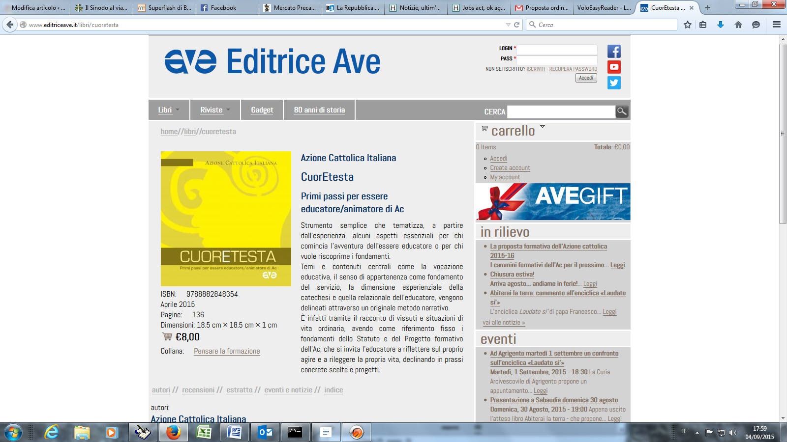
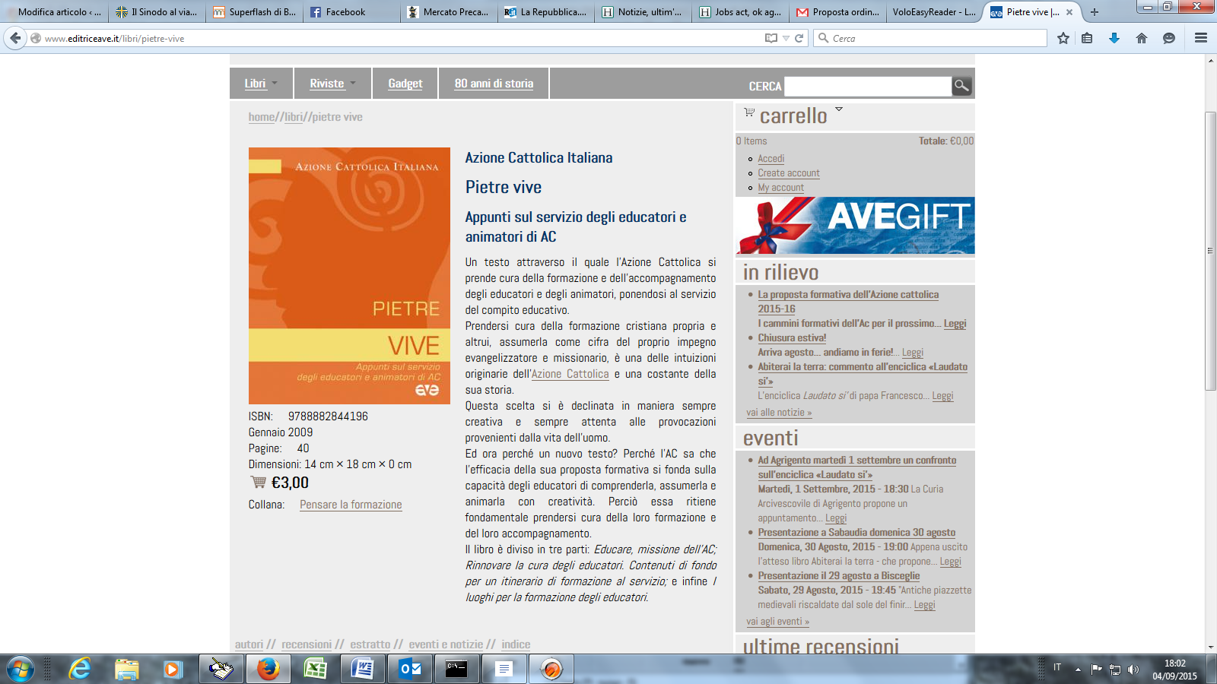
Preghiera conclusiva della mattina

Preghiera dell’educatore – don Tonino Bello
Chiamato ad annunciare la tua Parola,
aiutami, Signore, a vivere di Te,
e a essere strumento della tua pace.
Assistimi con la tua luce,
perché i ragazzi che la comunità
mi ha affidato trovino in me
un testimone credibile del Vangelo.
Toccami il cuore e rendimi trasparente la vita,
perché le parole, quando veicolano la tua,
non suonino false sulle mie labbra.
Esercita su di me un fascino così potente,
che, prima ancora dei miei ragazzi,
io abbia a pensare come Te,
ad amare la gente come Te
a giudicare la storia come Te.
Concedimi il gaudio di lavorare in comunione,
e inondami di tristezza ogni volta che,
isolandomi dagli altri,
pretendo di fare la mia corsa da solo.
Ho paura, Signore, della mia povertà.
Regalami, perciò, il conforto
di veder crescere i miei ragazzi
nella conoscenza e nel servizio di Te.
Fammi silenzio per udirli.
Fammi ombra per seguirli.
Fammi sosta per attenderli.
Fammi vento per scuoterli.
Fammi soglia per accoglierli.
Infondi in me una grande passione per la Verità,
e impediscimi di parlare in tuo nome se prima
non ti ho consultato con lo studio
e non ho tribolato nella ricerca.
Salvami dalla presunzione di sapere tutto,
dall’arroganza di chi non ammette dubbi;
dalla durezza di chi non tollera ritardi;
dal rigore di chi non perdona debolezze;
dall’ipocrisia di chi salva i principi e uccide le persone.
Trasportami, dal Tabor della contemplazione,
alla pianura dell’impegno quotidiano.
E se l’azione inaridirà la mia vita,
riconducimi sulla montagna del silenzio.
Dalle alture scoprirò ì segreti della “contemplatività”,
e il mio sguardo missionario arriverà più
facilmente agli estremi confini della terra.
Affidami a tua Madre.
Dammi la gioia di custodire
i miei ragazzi come Lei custodì Giovanni.
E quando, come Lei, anch’io sarò provato dal martirio,
fa’ che ogni tanto possa trovare riposo
reclinando il capo sulla sua spalla.
Amen
CANTI PER LA CELEBRAZIONE EUCARISTICA

1. Nelle tue mani
Nelle tue mani affido la vita,
Dio, mia salvezza sei Tu.
Volgi lo sguardo al mio cuore,
con Te al sicuro sarò.

Rit.: Padre del cielo, per il Tuo nome vivrò;
un sacrificio con la mia lode io ti offrirò
per tutto ciò che sempre mi dai.
Padre del cielo per il Tuo nome vivrò
scruta il mio cuore e la mia lode io ti offrirò,
per tutto ciò che sempre mi donerai
o Dio di ogni bontà.
Nelle tue mani è la mia vita,
Dio, mia speranza sei tu,
donami pace, o Signore,
con te al sicuro vivrò. Rit.

2. Ave Maria
Rit.: Ave Maria, Ave. Ave Maria, Ave.
Donna dell’attesa e madre di speranza
ora pro nobis.
Donna del sorriso e madre del silenzio
ora pro nobis.
Donna di frontiera e madre dell’ardore
ora pro nobis.
Donna del riposo e madre del sentiero
ora pro nobis. Rit.
Donna del deserto e madre del respiro
ora pro nobis.
Donna della sera e madre del ricordo
ora pro nobis.
Donna del presente e madre del ritorno
ora pro nobis.
Donna della terra e madre dell’amore
ora pro nobis. Rit.

3. Perché tu sei con me
Rit.: Solo tu sei il mio pastore,

niente mai mi mancherà,
solo tu sei il mio pastore, o Signore.
Mi conduci dietro te, sulle verdi alture,
ai ruscelli tranquilli, lassù
dov’è più limpida l’acqua per me,
dove mi fai riposare. Rit.

Anche fra le tenebre d’un abisso oscuro
io non temo alcun male perché
tu mi sostieni, sei sempre con me,
rendi il sentiero sicuro. Rit.

Siedo alla tua tavola che mi hai preparato,
ed il calice è colmo per me
di quella linfa di felicità
che per amore hai versato. Rit.

Sempre mi accompagnano lungo estati e inverni
la tua grazia, la tua fedeltà,
nella tua casa io abiterò
fino alla fine dei giorni. Rit.

4. È la gioia che fa cantare
Rit.: É la gioia che fa cantare
celebrando il Signore.
Il Suo Spirito oggi canta in me. (2v)

Io canto alla Gloria Tua
perché hai vinto la morte.
Mia potente salvezza
mia forza sei Tu. Rit.
L’Azione cattolica diocesana,
in collaborazione con la Pastorale familiare e tutte le aggregazioni laicali, promuove la partecipazione
delle famiglie alla Veglia di preghiera con il Santo Padre prevista
in Piazza San Pietro sabato 3 ottobre, alla vigilia del Sinodo ordinario
dei vescovi sul tema “La vocazione
e la missione della famiglia nella Chiesa e nel mondo contemporaneo”.

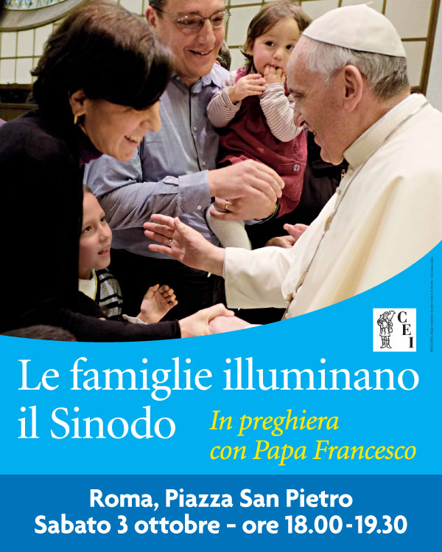

REFERENTE PER L’ORGANIZZAZIONE: VITALIANO PAONE, 3389818717
PREZZO: EURO 10 A PERSONA
PROGRAMMA DI MASSIMA: PARTENZA IN TARDA MATTINATA, ARRIVO A ROMA ENTRO LE 16, PARTECIPAZIONE ALLA VEGLIA, RIENTRO A CASA A MEZZANOTTE CIRCA

Cfr. Commissione Teologica Internazionale, Il Sensus Fidei nella vita della Chiesa, EDB, Bologna 2014.
Cfr. Ch. Theobald, Vocazione?!, EDB, Bologna 2011; Id., La Vocazione, in «La Scuola Cattolica» 132 (2004).
Cfr. H.U. Von Balthasar, Gli stati di vita del cristiano, Jaca Book, Milano 1996.
Cfr. B. Depalma, Omelia per la Messa Crismale, Basilica-Cattedrale di Nola 2015, in www.diocesinola.it .
Paolo VI, Testamento in www.vatican.va.

